**Splošna in strokovna gimnazija Velenje**

**SEMINARSKA NALOGA**

**UČENJE NA DALJAVO JE NAŠA PRIHODNOST**

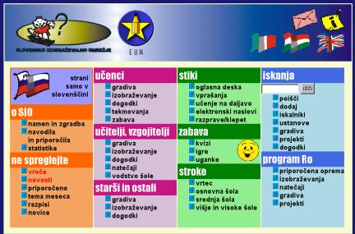

KAZALO

1. UVOD 3

2. UČENJE NA DALJAVO 4

2.1 Kaj je učenje na daljavo 4

2.2 Prednosti 4

3. IZOBRAŽEVALNI INTERNET 7

4. UČNA NAČELA 8

5. SKLEPI 9

6. VIRI 10

KAZALO SLIK, GRAFOV IN TABEL

1. *SLIKA 1: Model uporabe izobraževalnega internet* -----------------------------------------------3

2. *SLIKA 2: Primer spletnega učnega gradiva*--------------------------------------------------------5

3. *SLIKA 3: Primer testa s fizikalno vsebino* ----------------------------------------------------------6

4. *TABELA 1: Učna načela učenja na daljavo* --------------------------------------------------------8

5. *SLIKA 4: Domača stran slovenskega izobraževalnega omrežja* -------------------------------- 8

6. *GRAF 1: Dijaki in učenje na daljavo* ---------------------------------------------------------------9

# 1. UVOD

Živimo v času, ko je tehnološki razvoj naše družbe zelo hiter in od nas zahteva izredno dinamično prilagajanje. Tako kot hitri razvoj tehnologije in informatike vpliva na vso človekovo delovanje, kot tudi na vzgojno-izobraževalni proces[1].

Še posebno v zadnjem času je na vse zelo vplivala uporaba interneta. Ta nova tehnologija nam omogoča mnogo novih in uporabnih stvari, tako da je in še bo popolnoma spremenila naš način življenja. Dostop do interneta je postal za ljudi ravno tako pomemben kot dostop do telefona ali televizije, če ne še bolj. Iz tega je razvidno, da bo človek v prihodnosti postal vse bolj odvisen od njega. Uporaba interneta prinaša velike spremembe tudi na področje šolstva, ker med drugim omogoča v vsakem trenutku dostop do njega, največjega vira informacij[2].

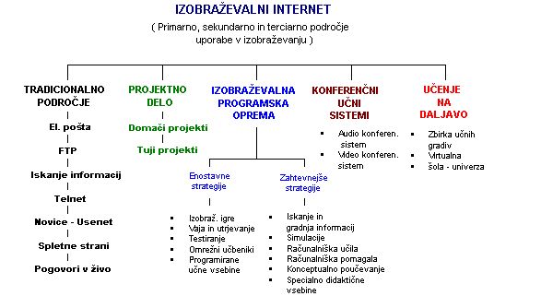

SLIKA 1: Model uporabe izobraževalnega interneta

( Vir: <http://www.pfmb.uni-mb.si/didgradiva/diplome/klemencic/1htm> )

**Učenje na daljavo** je ena izmed možnosti uporabe interneta v izobraževanju. V sodobnem času je to ena izmed oblik izobraževanja, ki je vse bolj izpostavljena in poudarjena. Njen pomen v izobraževanju ima vedno večjo vlogo tako v svetu kot tudi pri nas.

Temo učenje na daljavo sva si izbrala, ker bova počasi morala tudi midva pričeti s to vrsto izobraževanja. Ker sva športnica in glasbenik, sva od pouka zaradi obilice nastopov, tekmovanj ali treningov, veliko odsotna (tudi po več tednov). Program splošne gimnazije je precej zahteven, zato od naju oziroma vseh učencev splošne in strokovne gimnazije, zahteva veliko učenja, zbranosti, poslušanja, branja in seveda tudi časa. Le tega pa pri naju zelo primanjkuje in poleg tega sva od šole oddaljena približno 15 km, tako da se čas porabi tudi za vožnjo. Pri učenju na daljavo bi porabila bistveno manj časa, kot pri tradicionalnem učenju. Večkrat, ko sva odsotna od pouka, si razloženo snov pogledava kar na internetu, kjer je mnogo strani, ki to omogočajo ( npr. Svarog.org, dijaški.net., … ). To je na neki način približano učenju na daljavo. Zavedava se, da bova to čedalje več potrebovala, zato si od izbrane teme tudi veliko obetava, saj bova tako spoznala način in delovanje učenja na daljavo.

# 2. UČENJE NA DALJAVO

## 2.1 Kaj je učenje na daljavo

Učenje na daljavo se je začelo pred približno sto leti. Povod je bilo dopisno učenje[3] v redko poseljenih državah, kot so Avstralija, Združene države Amerike, Nova Zelandija, itd. Takrat jim je bila osnova pošta in tisk, nato pa so se v učenje na daljavo vključevale različne nove tehnologije, kot so zvok, radio, televizija, film in zadnje čase izobraževalna informacijsko – komunikacijska tehnologija [4].

Kaj učenje na daljavo sploh je?

» Študij na daljavo je način študija, ki se zdi sodobnemu človeku pisan na kožo, saj mu omogoča študiranje doma v času, ki mu osebno najbolj ustreza. Študira lahko tudi, če živi in dela razmeroma daleč od najbližjega izobraževalnega središča.« ( Jereb, 1995 )

To je torej učenje, pri katerem sta učenec in učitelj ločena tako v prostoru kot v času.

Če pri izobraževanju neposredno ne moremo sodelovati, lahko to nadoknadimo s pomočjo učenja na daljavo. To pride v poštev pri trenutno odsotnih učencih zaradi bolezni, športnih aktivnosti, vzporednega izobraževanja ( npr. glasbena šola ),... Učenje na daljavo je primerno za dopolnilno izobraževanje[5], za obnavljanje znanja, iskanje odgovorov na konkretno postavljena vprašanja, utrjevanje in poglabljanje učne snovi[6], spoznavanje posameznih tematik, nadomestilo rednega izobraževanja v primerih brez zagotovila za običajne oblike izobraževanja, itd. Učenje na daljavo je napredek[7], ki zbližuje ljudi, pri katerem je potrebno povzeti dobre stvari, slabe pa odpravljati.

## Prednosti

Med najpomembnejše prednosti učenja na daljavo spadajo :

* kakovost učnega gradiva[8] ;
* boljše oblike pomoči ;
* vseživljenjsko izobraževanje[9] ;
* prilagojenost učenčevim prostorskim omejitvam ;
* vsebinska in sposobnostna prilagodljivost[10] ;
* povratna informacija[11] in možnost sprotnega popravljanja ;
* izobraževanje v tujini[12] ;
* kulturni razvoj ;
* stroškovne prednosti ;

**Kakovost učnega gradiva**

Pri izobraževanju na daljavo se učenci večino časa izobražujejo individualno. Učenje je popolnoma samostojno in učenec ne rabi nobene učne pomoč razen učnega gradiva. Zato so pogoji učenja in gradivo prilagojeni sposobnostim učenca. Spodbujajo njegov razvoj in upoštevajo njegove potrebe, s čemer mu omogočajo samostojno delo. Učna gradiva[13] v največji meri posnemajo sestavine komunikacije med učiteljem in učencem pri tradicionalnem načinu učenja. Vir znanja tako ni več učitelj, ampak najkvalitetnejše učno gradivo, ko ga uporablja učenec.

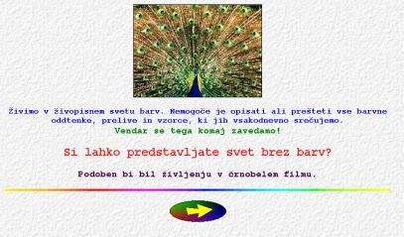

SLIKA 2: Primer spletnega učnega gradiva

( Vir: <http://www2.arnes.si/~osljvrh1/narava/Fizika/Barve> )

**Boljše oblike pomoči**

Pomoč in svetovanje se pri učenju na daljavo močno razlikuje od pomoči pri tradicionalnih načinih učenja[14]. Namesto stalnega ponavljanje učne snovi ima učitelj več časa za druge dejavnosti, kot je npr. izdelava učnih gradiv ali pomoč učencem. Učitelj ne poučuje več, ampak le še svetuje. Je svetovalec ali mentor[15], ki učenca spodbuja in mu na različne načine pomaga pri doseganju cilja. Pomaga mu pri ovirah, izbrati učno gradivo, itd. Komunikacija med mentorjem in učencem je večinoma veliko bolj osebna in individualna za razliko od tradicionalnega načina poučevanja, pri katerem je pogovor navadno enostranski.

**Vseživljenjsko izobraževanje**

Znanje, ki ga pridobimo v mladih letih, zaradi hitrega tehnološkega razvoja vedno hitreje zastari. Starejše prebivalstvo ima vse večje potrebe po dodatnem izobraževanju. Pri odraslih, ki zaradi zaposlitve nimajo veliko časa, je ovira pri izobraževanju premagana, kajti z učenjem na daljavo se učenci ob pomoči najkvalitetnejših gradiv učijo v času, ki jim najbolj ustreza. Zaradi nepotrebnega potovanja na izbran kraj izobraževanja, se lahko ta čas koristno porabi za učenje. Pomembno pa je tudi dejstvo, da sami izbirajo, kaj se bodo izobraževali. Izobrazbena raven[16] Slovencev je nizka in z izobraževanjem na daljavo je mogoče hitro povečati število izobraženih v državi, saj za to niso potrebna velika vlaganja in lahko pristopajo tudi telesno prizadeti ljudje, študenti, ki niso bili sprejeti na univerze ali ljudje z delovnimi ali družinskimi obveznostmi.

**Nepomembnost prostorskih razdalj**

Prostorska ovira je tu v celoti premagana. Učenci se izobražujejo doma ali v kraju, ki jim odgovarja. Izobraževanje se približa ljudem iz odmaknjenih krajev, invalidom, bolnikom, športnikom, itd.

**Prilagodljivost**

Opazna je na vseh področjih izobraževanja. Že obstoječa gradiva lahko po vsebini prilagodimo drugi ciljni skupini učencev. Pomoči so različne. Učenci si ves čas prilagajajo kraj in čas učenja. Najpomembnejša prednost iz vidika učencev je samostojno določanje ritma učenja in izbira metode učenja. Cilj izobraževanja na daljavo je učinkovito poučevati čim več ljudi ob čim manjših stroških.

**Povratna informacija**

Učenec pri učenju na daljavo takoj dobi povratno informacijo o svojem napredovanju. Npr. učenec po reševanju testa takoj dobi odgovor o svoji uspešnosti in komentar[17] na rezultat.

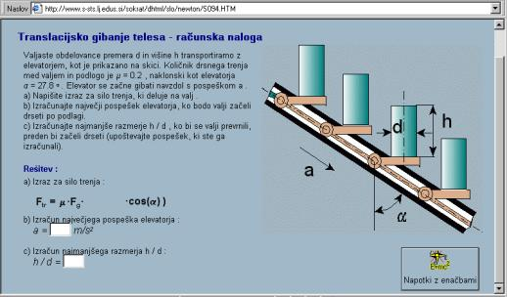

SLIKA 3: Primer testa s fizikalno vsebino

( Vir: <http://www.s-sts.lj.edus/sokrat/DHTML/slo/newton/index.htm> )

**Izobraževanje v tujini**

Razvoj telekomunikacij[18] in vse splošna uporaba interneta omogočata udeleževanje na tečajih kjerkoli po svetu. Tako lahko posameznik brez posebnih stroškov prede do znanj, ki jih v sedanjem okolju ni mogel pridobiti. Obratno pa lahko posameznik ponudi svoje znanje svetu ( preko interneta ), katerega je do sedaj lahko predstavil le lokalno ali sploh nikjer. Prednost dostopa do tujih tečajev je izredno velika raznolikost pri izboru tečajev.

Učenje na daljavo zahteva od učitelja veliko večje znanje, sposobnosti, izkušnje in v veliki meri precejšnjo zagnanost

# 3. IZOBRAŽEVALNI INTERNET

Popolnoma nov pomen in možnosti je učenju na daljavo dal prav razvoj interneta[19]. Zato bova na kratko opisala njegov začetek.

Začetki interneta segajo v leto 1969, ko so se različni oddelki ARPA ( Advanced Research Projects Agency ) povezali v računalniško omrežje ARPAnet, ki se je z leti preimenoval v **internet**. L. 1986 je nadaljnji razvoj omrežja prevzela organizacija NSF ( National Science Fudation ), ki je v začetku v omrežje povezala pet velikih računalniški središč v Ameriki. Znanstveniki so bili nad tem navdušeni, zato je NSF spodbujala organizacije po svetu, naj se povežejo v omrežje. L. 1995 je bil internet neustavljivo naraščajoč, sedaj je dosegljiv v več kot 130 državah.

Osnovna prednost interneta je v tem, da deluje kot šibko povezana množica navzven odprtih manjših računalniških omrežij, ki skrbijo vsak zase, hkrati pa omogočajo komunikacijo z drugimi, ki je izvedljiva zato, ker vsa omrežja uporabljajo ista pravila sporazumevanja. **Java**[20] je dokončen odprti sistem, ki se obnavlja in nadgrajuje. Internet je daleč najboljše sredstvo za razpečevanje in oglaševanje programskih izdelkov, ki je skoraj brez stroškov. Uporabnost izobraževalnega interneta je razvidna iz slike 1. Po modelu, ki ga prikazuje, delimo njegovo uporabo na:

* tradicionalno področje ;
* projektno delo ;
* izobraževalna programska oprema ;
* konferenčni učni sistemi ;
* učenje na daljavo .

# 4. UČNA NAČELA

Učna načela[21] so nesporna vodila za pouk.

**UČNA NAČELA UČENJA NA DALJAVO**

|  |  |  |
| --- | --- | --- |
| **Izobraževalna komponenta** | **Načrtovanje in programiranje gradiva** | **Vzgojna komponenta** |
| Učno načelo razvojne bližine | Učno načelo postopnosti | Učno načelo nazornosti |
| Učno načelo stvarnologične pravilnosti | Učno načelo postopnosti | Učno načelo aktivnosti udeležencev |
| Učno načelo individualizacije | Učno načelo eksemplarnosti | Učno načelo histričnosti in sodobnosti |

TABELA 1: Učna načela na daljavo



SLIKA 4: Domača stran slovenskega izobraževalnega omrežja (SIO)

( Vir: <http://sio.edus.si> )

# 5. SKLEPI

Učenje na daljavo je učenje, pri katerem sta učenec in učitelj ločena tako v prostoru kot v času. Začelo se je pred približno 100 leti z dopisnim učenjem po pošti. Kasneje se je v ta način učenja začela vključevati vrsta novih tehnologij, ki je to močno izboljšala. Danes nam najboljši način učenja na daljavo omogoča največji vir informacij – internet. Učenje na daljavo je primerno za obnavljanje znanja, dopolnilno usposabljanje, nadomestilo rednega izobraževanja, utrjevanje učne snovi ali iskanje odgovorov na konkretno postavljena vprašanja. Prav pride trenutno odsotnim učencem zaradi bolezni, športa, selitve družine, …

Ta vrsta učenja nam nudi številne prednosti, kot so :

* prostor in čas ( učenec si sam izbere prostor in čas učenja );
* kakovostno gradivo ( prilagojeno je vsakemu učencu posebej );
* uporaba računalniških storitev;
* povratna informacija ( učenec takoj dobi komentar na svoj rezultat in uspešnost testa );
* izobraževanje v tujini;
* stroškovne prednosti;

Učenje na daljavo bo zaradi hitrega napredka tehnologije kmalu postalo naša prihodnost, zato je prav, da se seznanimo z njim.

Izvedla sva tudi anketo med dijaki šolskega centra Velenje. Na vprašanje, ali se učijo tudi z načinom učenja na daljavo je 100 učencev odgovorilo sledeče:

- 2 dijaka se učita samo na daljavo;

- 16 dijakov se pogosto odloči za ta način učenja;

- 51 dijakov se včasih uči na daljavo;

- kar 31 dijakov pa se tako ni še nikoli učilo oziroma sploh niso vedeli kaj je to in da to obstaja;



GRAF 1: Dijaki in učenje na daljavo

6. VIRI

- GERLIČ, Ivan, Osnove računalništva v izobraževanju / Ivan Gerlič. – Predelana izdaja/ - Maribor : Pedagoška fakulteta, 1991

- BATAGELJ, Vladimir, Izobraževalna računalniška omrežja, 1998

- SLOVENSKO IZOBRAŽEVALNO OMREŽJE, <http://sio.edus.si>

- Učenje na daljavo pri predmetu slovenščina, <http://www2.arnes.si/~ohslj/test/web/7/index7.htm>

- Učenje na daljavo pri predmetu fizika, <http://www2.arnes.si/~osljvrh1/narava/Fizika/Barve>

- <http://www.pfmb.uni-mb.si/didgradiva/diplome>

- <http://www.s-sts.lj.edus/sokrat/DHTML/slo/newton/index.htm>

- <http://www.entra.si/sbranje>

- Računalniška enciklopedija

- Slovar slovenskega knjižnega jezika

STVARNO KAZALO

1. Vzgojno-izobraževalni proces -------------------------------------------------------------3
2. Vir informacij --------------------------------------------------------------------------------3
3. Dopisno učenje ------------------------------------------------------------------------------4
4. Informacijsko-komunikacijska tehnologija ----------------------------------------------4
5. Dopolnilno izobraževanje ------------------------------------------------------------------4
6. Poglabljanje učne snovi ---------------------------------------------------------------------4
7. Napredek --------------------------------------------------------------------------------------4
8. Kakovost učnega gradiva -------------------------------------------------------------------4
9. Vseživljenjsko izobraževanje --------------------------------------------------------------4
10. Prilagodljivost --------------------------------------------------------------------------------4
11. Povratna informacija ------------------------------------------------------------------------4
12. Izobraževanje v tujini -----------------------------------------------------------------------4
13. Učna gradiva ---------------------------------------------------------------------------------5
14. Način učenja ---------------------------------------------------------------------------------5
15. Mentor ----------------------------------------------------------------------------------------5
16. Izobrazbena raven ---------------------------------------------------------------------------5
17. Komentar -------------------------------------------------------------------------------------5
18. Telekomunikacija ----------------------------------------------------------------------------6
19. Razvoj interneta -----------------------------------------------------------------------------7
20. Java --------------------------------------------------------------------------------------------7
21. Učna načela ----------------------------------------------------------------------------------8